Министерство науки и высшего образования РФ

Пензенский государственный университет

Кафедра «Вычислительная техника»

**ОТЧЕТ**

по лабораторной работе №1

по дисциплине «Методы моделирования»

на тему «Построение таблиц истинности эквивалентных логических выражений»

Вариант 14

Выполнили: студенты группы 22ВВП1

Беляев Д. И.

Демин М. С.

Приняли:

Зинкин С. А.

Федюнин Р. Н.

Пенза 2024

**Цель работы:** Построение таблиц истинности для эквивалентных логических выражений на языке Python. Сравнение таблиц истинности.

**Задание:** Преобразовать эквивалентные логические выражения, написать программу на языке Python, которая будет строить таблицы истинности для этих выражений. Сравнить построенные таблицы и убедиться в их идентичности.

**Ход работы:**

1. **Преобразование выражений:**

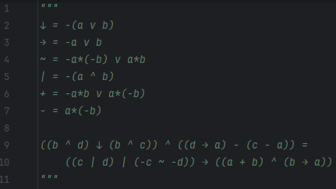

1. **Написание программы:**

def left_part(a, b, c, d):  
 return not ((b and d) or (b and c)) and ((not d or a) and not (c and not a))  
def right_part(a, b, c, d):  
 return not(not(not(c and d) and ((c and d) or (not c and not d)))) or \  
 (((not a and b) or (a and not b)) and (not b or a))  
def main():  
 print("a b c d x y")  
 for a in range(2):  
 for b in range(2):  
 for c in range(2):  
 for d in range(2):  
 left = left_part(a, b, c, d)  
 right = right_part(a, b, c, d)  
 print(a, b, c, d, int(left), int(right), left == right)  
  
  
if __name__ == "__main__":  
 main()

1. **Результат выполнения программы:**

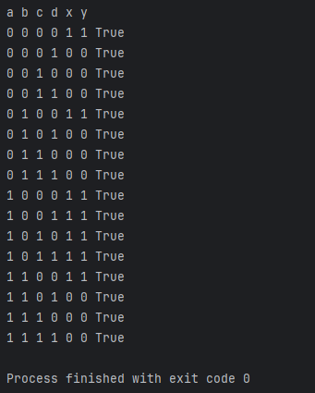

**Вывод:**

в ходе выполнения лабораторной работы были получены навыки преобразования логических выражений и построения таблиц истинности для эквивалентных логических выражений на языке Python.